Número de registro: 2202 /012

# Lic. Angélica Gutiérrez Vázquez Coordinadora del Servicio Social División de Ingeniería Eléctrica Facultad de Ingeniería, UNAM.

Me permito presentar a la consideración de usted, el Primer Informe Bimestral de Actividades correspondientes al período comprendido del 7 de febrero de 2022 al 6 de abril del 2022.

|  |  |  |
| --- | --- | --- |
| **Nombre de la dependencia: Facultad de Ingeniería de la UNAM**  **Nombre del programa: Desarrollo de Proyectos de Investigación**  **Clave DGOSE: 2022-12/81-2140 Fecha de Inicio: 7/febrero/2022** | | |
| **REPORTE DE ACTIVIDADES** | **Horas** | |
| **En el bimestre** | **Acumuladas** |
| 1. Realicé una investigación sobre App’s y su implementación (20 hrs.) 2. Comencé la documentación sobre mi proyecto de investigación (20 hrs.) 3. Comencé la implementación de una base de datos en Java (40 hrs.) 4. Realicé cambios e implementé funciones vitales en mi base de datos en Java (25 hrs.) 5. Corregí errores en la documentación de mi investigación y empecé a comentar mi programa en Java (30 hrs.) | 135 horas | 135 horas |

# Resultados obtenidos en beneficio de la sociedad:

Dado que se está implementando una tienda virtual, el alumnado de la facultad de ingeniería podrá vender su material electrónico de una manera más fácil, segura y confiable dentro de las instalaciones de la F.I.

# Resultados obtenidos en la propia formación profesional:

Como resultado de mi trabajo dentro del laboratorio y en el proyecto me vi beneficiado ya que obtuve un conocimiento más a fondo de cómo funciona el lenguaje orientado a objetos en Java ,así como llevar a cabo la implementación de una base de datos en phpMyAdmin ,esto me ayudo a mejorar aún más mis habilidades como ingeniero en computación y hacer un poco más sólido mi conocimiento de lo que adquirí en mi materia de programación orientado a objetos, así como en la materia de base de datos. De la misma manera he incrementado mis habilidades a la hora de crear la documentación para mi respectivo proyecto, he quedado satisfecho con este primer bimestre, ya que cumplí con el objetivo de este.

## México, CDMX., a 19 de abril de 2022

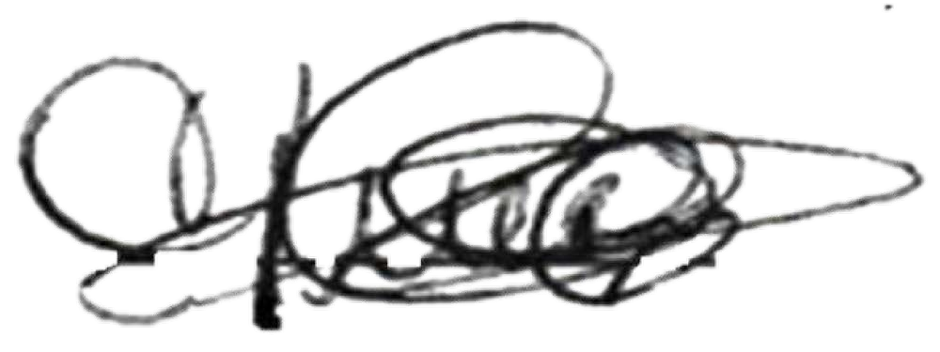Atentamente: Vo. Bo.

## Felix Flores Paul Jaime

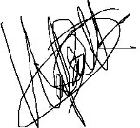M.I. Norma Elva Chávez Rodríguez

## 411101116

Número de registro: 2202-12 /81-2140

## México, CDMX., a 18 de abril de 2022

Atentamente: Vo. Bo.

## Felix Flores Paul Jaime

M.I. Norma Elva Chávez Rodríguez

## 411101116